7 клас
Контрольна робота № 4
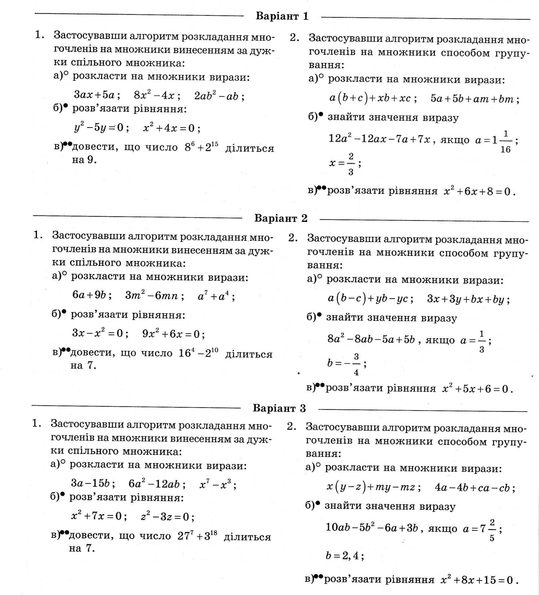
Розкладання многочлена на множники

